Práctica 7 – Manejo del ORM

Requisitos previos
- Tener instalado XAMP
- Tener instalado Composer de forma global
- Tener instalado dentro de Composer el paquete laravel/installer
composer global require laravel/installer
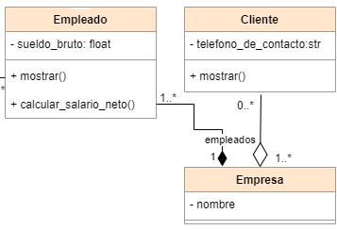
Descripción
Uso de migraciones y aprendizaje del ORM
Objetivos:
- Crear las migraciones para el diagrama de Clases.
- Crear los Seeder necesarios para cargar las tablas.
- Crear los modelos para cada tabla.
- Añadir las relaciones al modelo tanto las directas como las inversas.
- Realizar consultas a las tablas sencillas.
- Realizar consultas a través de las relaciones.
Temporalización:
- 120 minutos de realización

1º Crear un proyecto nuevo
- Ver cualquiera de las prácticas anteriores.

2º Parte realización
- Crear la migración para las tres tablas incluyendo las relaciones.
- Crear los datos de prueba para las tres tablas.
- Lanzar la migración y la carga de datos.
- Crear un controlador básico para ejemplo enlazado con la url raíz.
- Crear los modelos de las tres tablas con las relaciones directas y las inversas.
- Buscar todos los empleados.
- Buscar los empleados de una empresa.
- Buscar todas las empresas.
- Crear una migración para clientes_empresas con los campos cliente_id, empresa_id, más los por defecto.
- Crear los datos de prueba para la anterior.
- Lanzar la migración y cargar los datos.
- Buscar todos los clientes de una empresa.
- Encontrar cuánto se gasta al mes una empresa en sueldos.
- Determinar cuántas empresas hay.
- Buscar todos los empleados que su sueldo bruto esté entre 3000 y 3500.
- Modificar la consulta anterior para que sea de una empresa en concreto.
- Crear un sistema de paginación para visualizar todos los clientes.
- Crear una migración para implementar un borrado suave sobre los clientes
- Realizar la migración
- Borrar un cliente de forma suave
- Listar todos los clientes y ver que no aparece
- Listar todos los clientes borrados de forma suave
- Borrar el cliente de forma completa
- Listar todos los clientes y ver que no existe
- Listar todos los clientes borrados de forma suave y ver que no hay
- Crear un nuevo cliente
- Modificar los datos de cliente con id 2.

